**Расчетно-графическая работа 3**

Смоделировать источник первичного излучения с учетом того что:

1. Вероятности образования *бета*-частиц с энергией **E** в единицу времени, можно описать приближенно формулой:

[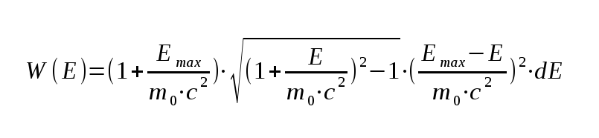](https://github.com/dep24/M_DGW_3/blob/master/res/Screenshot_20170414_215925.png)

где **m0c2** = 0.511 МэВ, **Еmax** -максимальная энергия бета-спектра, а **Е** - возможная энергия бета-частицы 0 < E < Emax

1. *Гамма*-источник задается как "моно-линия" заданной энергии.
2. Оба источника объемные, и располагаются в заданных геометрических фигурах (*Примечание: параметры фигур указаны в DetGeometry*)
3. Один из источников испукает частицы в **4*pi**, а другой - в заданном направлении

Максимально за данную работу можно получить 5 баллов.

# Вариант 1

1. Бета: Еmax = 545 кэВ, источник объемный, равномерно расперделенный по сфере, излучает в 4*pi
2. Гамма: 661 кэВ источник объемный, равномерно распределенный по кубу, излучает в направлении (0,1,0)
3. Выход гамма квантов 0,8 на распрад, а электронов 1.0
4. Суммарно испускается 500 частиц

# Вариант 2

1. Бета: Еmax = 687 кэВ, источник объемный, равномерно расперделенный по кубу, излучает в (1,1,0)
2. Гамма: 1.17 МэВ источник объемный, равномерно распределенный по сфере, излучает в 4*pi
3. Выход гамма квантов 1,0 на распрад, а электронов 0.3
4. Суммарно испускается 500 частиц

# Вариант 3

1. Бета: Еmax = 545 кэВ, источник объемный, равномерно расперделенный по цилиндру, излучает в 4*pi
2. Гамма: 661 кэВ источник объемный, равномерно распределенный по сфере, излучает в направлении (0,1/sqrt(2.),1/sqrt(2.))
3. Выход гамма квантов 0,7 на распрад, а электронов 1.0
4. Суммарно испускается 250 частиц

**БОНУС:**

1. Реализовать те же самые источники для геометрических фигур заданных в ветке ***bonus***. (Данное задание оценивается в 15 баллов и идет в фонд зачета)

Класс DetGeometry редактировать ЗАПРЕЩЕНО (но можно унаследовать)